國立臺東大學推動深化紫錐花運動拒毒萌芽反毒宣導
服務學習成果報告表
主題： | 新興毒品反毒宣導戶外活動
時間： | 106.09.29 | 參與人數 |  | 服務人數 | 參加人數
時間： | 106.09.29 |  |  | 6 | 36
地點： | 臺東縣晨曦會
概要： | 藉由參訪活動讓學生實地了解與認識毒品對人類的危害，活動中由戒毒者現身說明，並由輔導戒毒者李老師親自說明防範毒品之重要性。
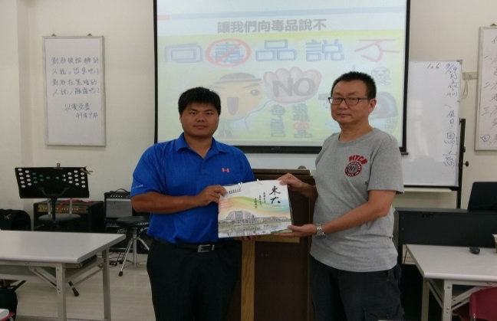 |  |  | 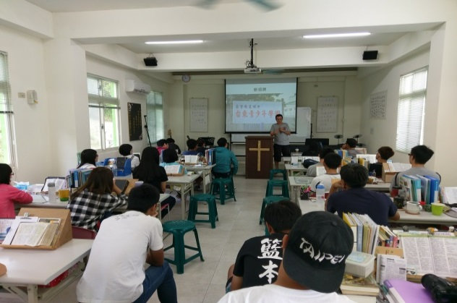
說明：學務長致贈臺東晨曦會禮品 |  |  | 說明：晨曦會李老師新興毒品藥物防治宣導
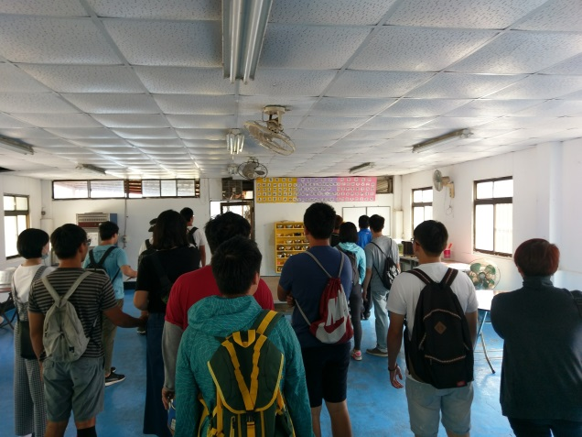 |  |  | 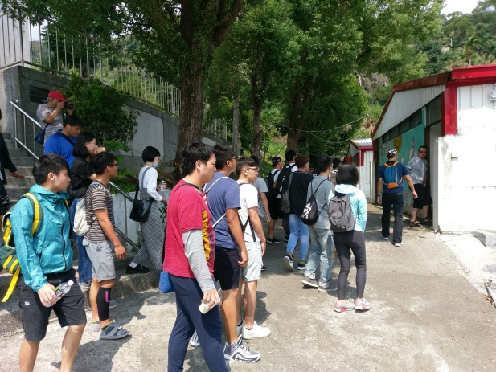
說明:新興毒品藥物防治參訪晨曦會伙房 |  |  | 說明:新興毒品藥物防治參訪晨曦會宿舍
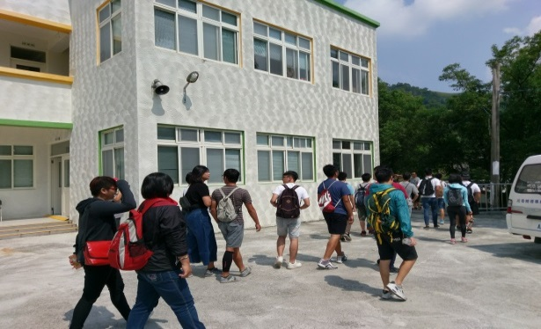 |  |  | 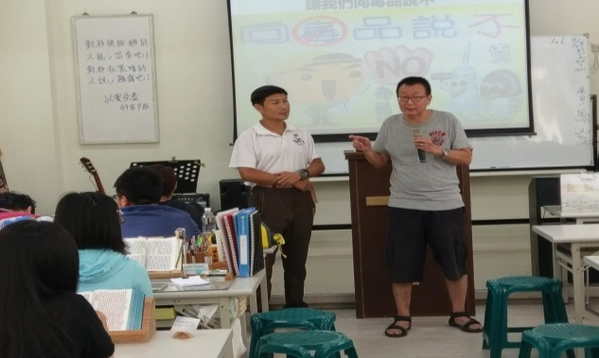
說明:參訪晨曦會新興毒品藥物防治宣導 |  |  | 說明: 高教官針對新興毒品藥物防治宣導

